花蓮縣花蓮市中正國民小學
107年5月24日(四)基本學力檢核學生作息時間表
時間 |  |  |  | 作息
一、二  年級 | 三、四  年級 | 五、六  年級 |  | 一、二  年級 | 三、四  年級 | 五、六  年級
08：20  ｜  09：20 |  |  |  | 國語
09：20-09：35 |  |  |  | 下課
09：35  ｜  10：10 | 09：35  ｜  10：35 |  |  | 正常上課  （第二節） | 數學
10：10  ｜  10：30 |  |  |  | 下課
10：30  ｜  11：10 |  |  |  | 正常上課  （第三節）
10：30  ｜  11：10 | 10：35  ｜  11：10 |  | 10：35-  10：50 | 正常上課  （第三節） | 正常上課  （第三節） | 下課
10：30  ｜  11：10 |  |  | 10：50  ｜  11：50 | 正常上課  （第三節） | 正常上課  （第三節） | 英語
11：10-11：20 |  |  | 10：50  ｜  11：50 | 下課 |  | 英語
11：20-12：00 |  |  | 10：50  ｜  11：50 | 正常上課  （第四節） |  | 英語
※考試時間請以「鈴聲」為準，上下課時間請以「鐘聲」為準。
※一、二年級國語應試時間結束後，09:35起按課表上課（第2節）。
※三、四年級數學應試時間結束後，10:35起按課表上課（第3節）。
※五、六年級英語應試時間結束後，請在原班教室休息準備用餐。
花蓮縣106學年度建置國民中小學教育資料庫施測
監考人員說明事項
一、各班導師請於施測前安排學生應試座位，每位學生座位應各自獨立，並留適當間距，勿為小組式座位或兩兩併坐。
二、導師於施測前應於黑板書寫該日評量領域及時間、應到及實到人數（註明缺席及至資源班應試學生姓名及座號），以利監考老師確認應試人數。
三、監考老師於考前5分鐘至負責監考班級教室，並於前3分鐘開始依序發答案卡及試卷並核對名單。監考人員安排方式仿照定期評量的安排，以學年內鄰近2-3班交換監考教師，監考教師為該堂課的授課教師，因檢測時程跨原校內課表節數，故下課時間由各班級導師交換監考。答案卡卷信封袋封面的資料(應試人數、監考老師、背面的缺考資料…等)，請第一位監考老師填寫。信封袋背面除寫上缺考（含至資源班應試學生）學生姓名，並請加註缺考原因，以利教務處統計作業。請見（附件一）。
四、非經學校正式請假手續者，不得缺考；考試遲到者一律參與考試;未達40分鐘不得繳卷，以免影響他人。倘學生於播放聽力測驗後才抵達考場，則請通知教務處後，另闢考場應試。
五、黑板請寫上：考試科目、考試時間、應到人數、實到人數、缺考人數。
六、考試開始，宣讀題本封面「測驗說明」事項。含聽力測驗之考科（小一~小六國語、小五小六英語），於開始施測時播放一次，並請提醒學生「只播放一次」。
七、一、二年級國語測驗直接在試題本上作答，學生如須在題目上畫重點，請保持試題本清潔，勿影響閱卷人員辨識答案。
八、嚴禁監考人員報讀試卷。
九、如有缺席學生，監考人員請務必用2B鉛筆在答案卡上畫記「缺考」。若未劃記「缺考」，則該答案卡將被讀為0分。
十、考試完畢請收卷(卡)的監考老師將該班答案卷(卡)（一二年級國語試卷，務必以座號排序收回。）置入信封彌封(信封封口處已貼有雙面膠)，並於騎縫處簽名。（缺考學生的答案卡、卷亦須置入，至資源班應試學生除外。）
十一、監考人員作業流程如（附件二）。

附件 一
答案卡封袋（正面）
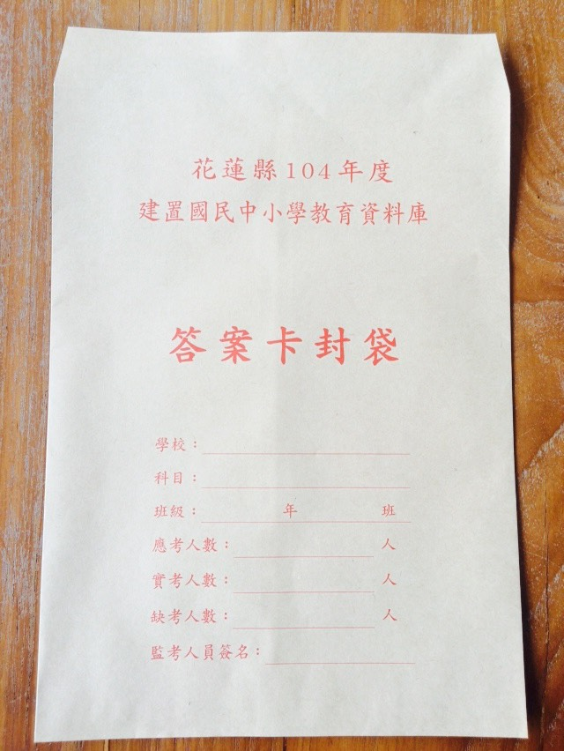
106學年度
答案卷封袋（正面）

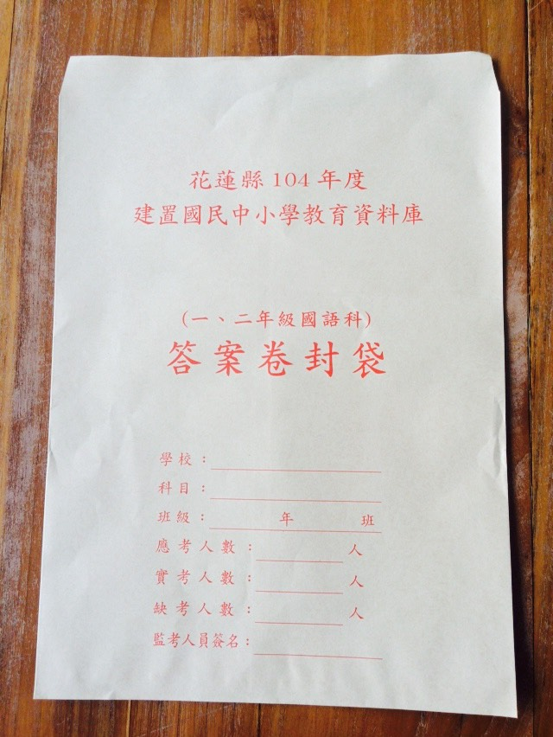
106學年度

答案卡(卷) 封袋背面請簽名
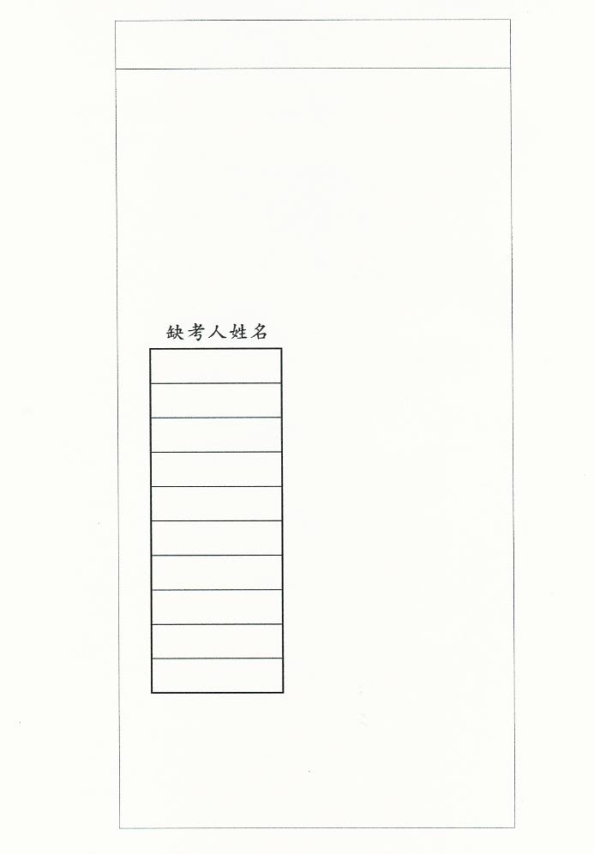

監考老師簽名(騎縫處)

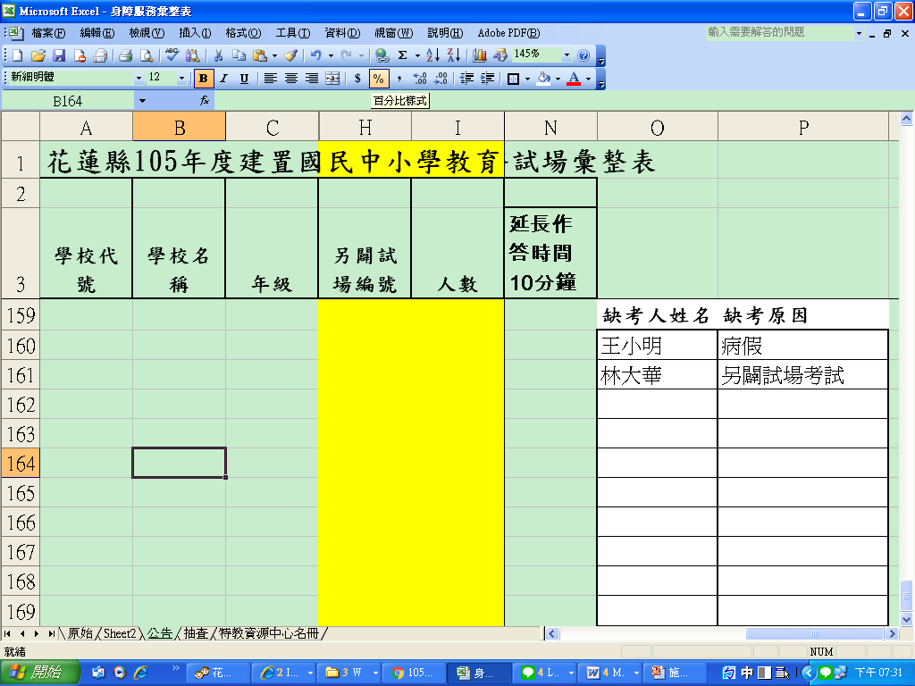

※請用2B鉛筆在缺席學生之答案卡上畫記
「缺考」，未畫記缺考之答案卡將被讀為0分

試卷完整彌封 樣式

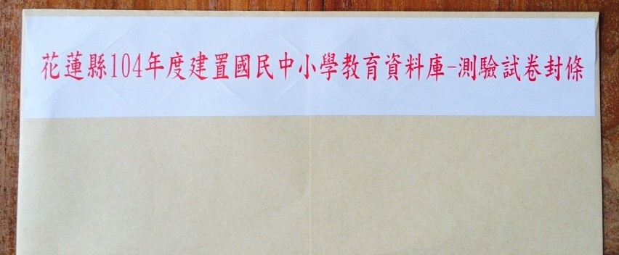
106學年度
附件 二

花蓮縣106學年度國民中小學學力檢核
監考人員作業流程

- 考前3分鐘開始依序發答案卡及試卷並核對名單。
- 黑板寫上：考試科目、時間、應到人數、實到人數、缺考人數。
- 考試遲到者一律參與考試。
- 未達40分鐘不得繳卷，以免影響他人。

1.考試開始，宣讀題本封面「測驗說明」事項。
2.請學生翻閱題本確認裝訂順序正常，再開始作答(或聽力測驗)

含聽力測驗之考科，於開始施測時播放，並請提醒學生「只播放一次」。倘學生於播放聽力測驗後才抵達考場，則請另安排考場供該生聽力考試。

核對應考名單，缺考者請監考人員務必用2B鉛筆在答案卡畫記「缺考」，並於答案卡信封袋寫上該生姓名座號及缺考原因(含另闢試場學生)。(一、二年級請註明缺考學生於國語試卷彌封袋)

考試期間，行間走動注意學生作答狀況，並注意學生是否於答案卡(卷)上塗畫多餘的圖案。

考試完畢：
1.一、二年級國語試卷，務必依座號排序收回。
2.答案卡(卷)信封袋確認寫上缺考學生姓名(包含另闢試場學生)，並加註缺考原因，以利教務處統計作業。
3.答案卡（答案卷）清點無誤後彌封，並於騎縫處簽名，逕送回教務處

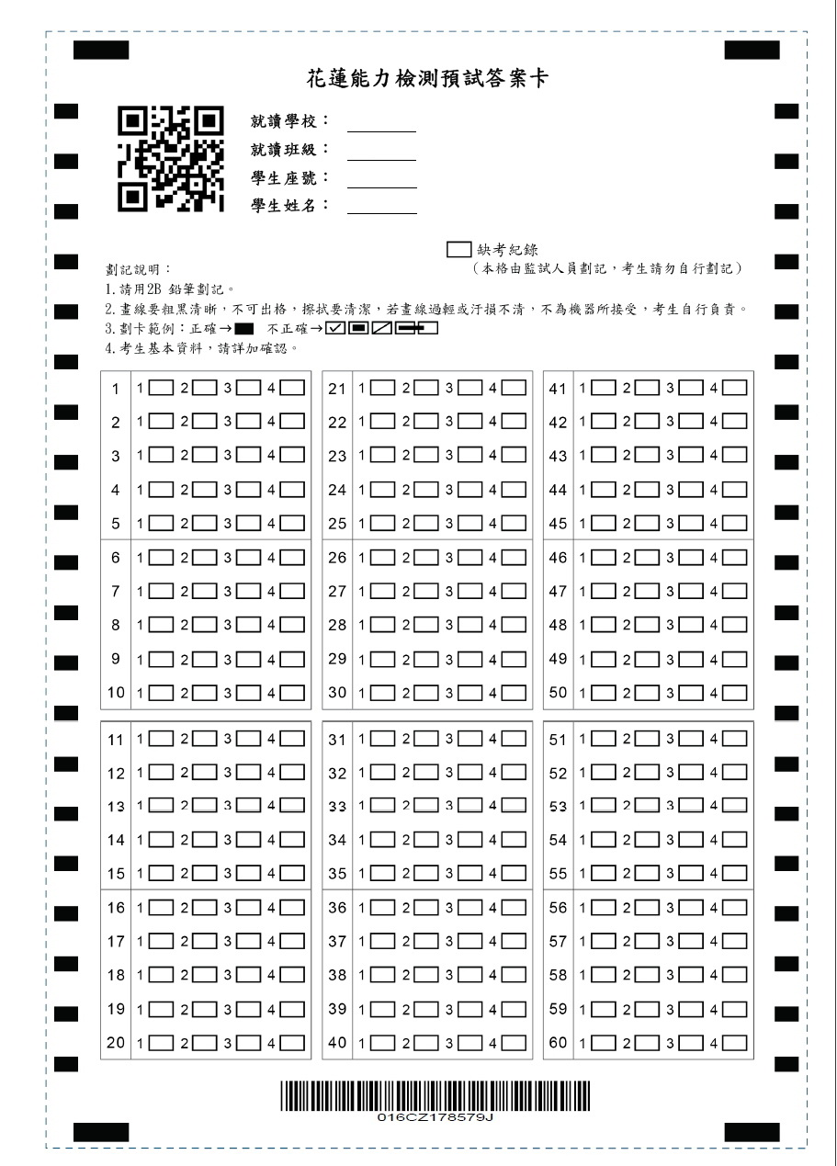

附件 三
106學年度花蓮縣建置國民中小學教育長期資料庫-學力檢核
缺考學生名單

學校名稱： （國中、國小）
編號 | 年級 | 班级 | 姓 名 | 缺考科目 |  |  | 缺考原因 |  |  |  |  | 備註
 |  |  |  | 國語文 | 數學 | 英語 | 公假 | 事假 | 病假 | 轉出 | 其他(請說明) | 備註
1
2
3
4
5
6
7
8
9
10
11
12
13
- 本表格請於考科結束，立即送回試務中心(會議室)
- 倘無學生缺考，亦請填「無」，與答案卡一併繳交。
- 缺考學生將於一週內擇日統一補考。
導師：

